Revolta de Vila Rica
Vila Rica, situada na região mineira, deu lugar a uma importante agitação popular no século XVIII, a Revolta de Vila Rica ou Revolta de Filipe dos Santos, em 1720. A população mineira estava revoltada com a recorrência de abusos das autoridades metropolitanas e se indispôs contra a determinação da administração régia em proibir a circulação do ouro em pó.

Causas
Para entender a Revolta de Vila Rica, é necessário conhecer o tipo de ouro ali encontrado. A princípio, havia abundância de ouro aluvional – em pó – nas margens dos rios e essa característica possibilitava a muitos retirarem o metal sem pagar ao erário metropolitano o direito do quinto.
A discussão, então, girou em torno de como fazer para impedir o contrabando do metal, garantindo a tributação da metrópole. A conclusão foi que deveria ser proibida a circulação do ouro em pó, exigindo-se o encaminhamento do metal extraído para Casas de Fundição, controladas pelas autoridades portuguesas. Dessa forma, o ouro seria fundido, quintado e teria sua circulação autorizada por meio do selo da Coroa nas barras.
A decisão tomada em 1720 logo produziu a oposição dos grupos que viviam da atividade ou dela dependiam, inclusive comerciantes, os quais utilizavam o ouro em pó para pagar as transações. Os setores populares foram os que mais se agitaram, pois a perda significativa do metal precioso para a tributação real comprometia sua condição de sobrevivência.
Dentre os populares se destacaram os faiscadores, os quais atuavam em áreas onde havia esgotamento do ouro aluvional. Eram homens pobres que não possuíam condições de arrendar as datas mais rentáveis oferecidas pelas autoridades reais.

Conflitos e consequências
Filipe dos Santos, líder popular faiscador, conduziu o levante da população de Vila Rica. A reivindicação mais importante era a de que não se criassem as Casas de Fundição, além de exigências como a quebra do monopólio de comércio e a redução de outros tributos.
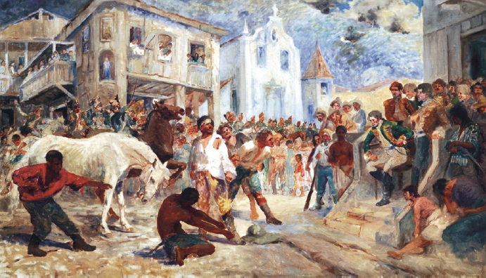
Detalhe do quadro Filipe dos Santos, de Antonio Parreiras, que retrata a revolta de 1720, em Vila Rica. A vestimenta dos rebeldes informa que eles pertenciam às camadas populares da cidade.
A princípio, as autoridades metropolitanas, alarmadas com a situação e temendo um descontrole da área, decidiram receber alguns líderes para negociar. No entanto, após conversas e identificação dos comandos da revolta, foi dada ordem de prisão a vários deles, dentre os quais Filipe dos Santos.
Uma multidão aderiu ao movimento, o que exigiu das autoridades metropolitanas uma repressão exemplar e maior cautela no que dizia respeito às novas determinações régias.
Filipe dos Santos foi executado, as casas dos rebeldes foram incendiadas, as Casas de Fundição foram mantidas e decidiu-se pela separação da capitania de São Paulo e Minas do Ouro, instituindo-se a capitania das Minas Gerais.

